Обучение плаванию в начальной школе по модулям.
Модуль №1 заключается в том, что обучающимся начальной школы, где в учебном плане стоит урок физической культуры (плавание), на первом уроке, преподносят детям теоретический материал. Учителя рассказывают детям о таком понятии, как спортивное плавание. Это может быть презентация, сообщение, лекция, видеофильм. Следующим шагом является экскурсия в сам плавательный бассейн, где подробно учителя знакомит детей с азбукой плавания, а инструктор по гигиеническому воспитанию, проводит инструктаж о том, как соблюдать гигиенические требования на занятиях.
Модуль №2 заключается в том, что обучающиеся приходят на второй урок плавания, уже на практическое занятие. Главная задача на данном уроке, сформировать представление о технике безопасности на уроке, о водной среде, о первых шагах в бассейне, о передвижениях в воде. Помимо этого, ребятам перед началом основной части урока, показывают комплексы упражнений в виде специальных имитационных заданий. Эти комплексы помогают ученикам быстрее освоить подготовительные упражнения в воде.
Модуль №3 заключается в том, что обучающиеся, на третьем уроке продолжают формировать представление о водной среде. Занятие желательно проводить в игровой форме, это снизить фактор страха перед водой, повысит эмоциональный фон урока.
Следующие модули можно разбить по темам урока или по сложности заданий.
Пример модуля №1
Обучающиеся выполняют задания в форме игры.
- Найди плавательный бассейн?
А Б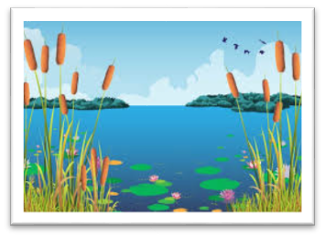 В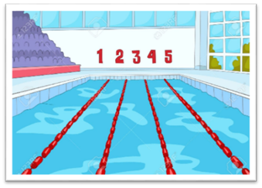
- Выбери форму для урока плавания
А Б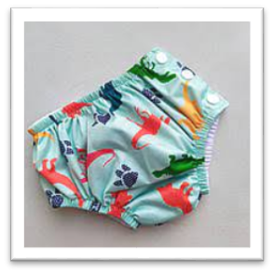 В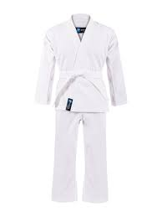
- Какие принадлежности нужны для урока плавания
А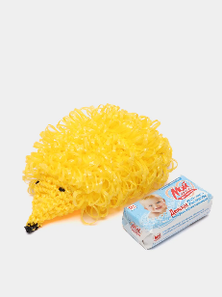Б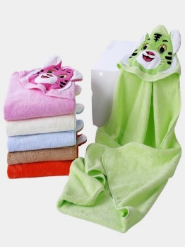В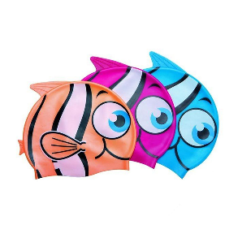Г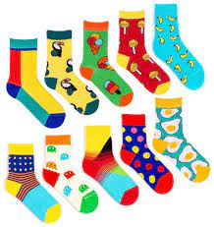
- Выберите правильную обувь для бассейна

А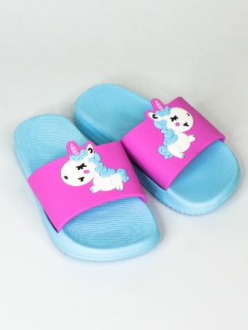 Б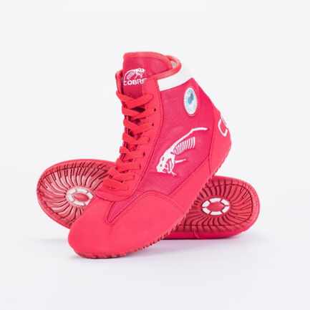В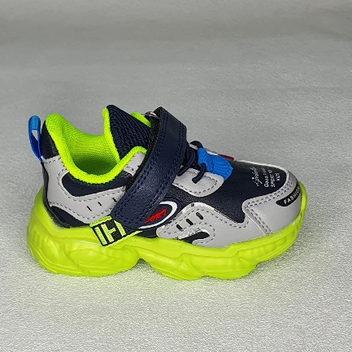
- Подбери очки для плавания в воде

А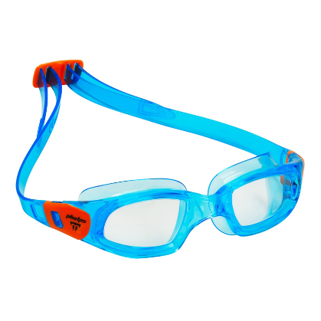 Б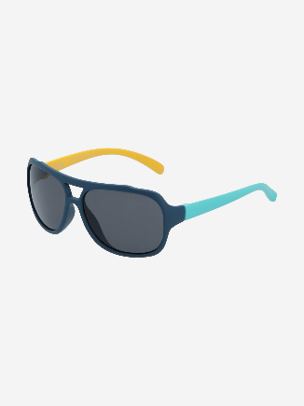 В

